greenpeace-energy.de/presse/artikel/eu-richter-muessen-marktverzerrung-durch-britische-atomsubventionen-verhindern.html

04.10.2017 – Pressemitteilung

Gerichtsverhandlung zu Hinkley Point C –

EU-Richter müssen Marktverzerrung durch britische Atomsubventionen verhindern
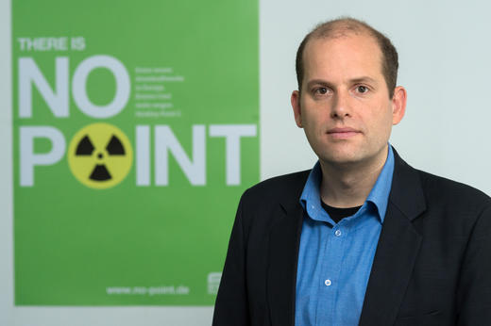
Das Gericht der Europäischen Union sollte drohende Verzerrungen der europäischen Strommärkte durch geplante britische Atomsubventionen angemessen berücksichtigen, fordert der deutsche Ökoenergieanbieter Greenpeace Energy. Das EU-Gericht in Luxemburg verhandelt heute über eine Nichtigkeitsklage der Staaten Österreich und – als Streithelfer – Luxemburg gegen die positive Beihilfeentscheidung der Europäischen Kommission. Diese hatte ein milliardenschweres Zuwendungspaket für das AKW-Projekt Hinkley Point C in Großbritannien genehmigt. „Die Richter müssen hier konsequent die Folgewirkungen der exorbitanten Atomsubventionen hinterfragen“, fordert Sönke Tangermann, Vorstand bei Greenpeace Energy.
„Die heutige Verhandlung ist eine wichtige Gelegenheit, um langfristige Verwerfungen auf dem Energiemarkt und Schaden für die europäische Energiewende juristisch noch abwenden zu können“, so Tangermann: „Österreich hat Recht, dass die Kommission das Beihilferecht fehlerhaft angewendet hat und insbesondere die Förderung von neuen Atomkraftwerken kein Ziel von gemeinsamem europäischem Interesse darstellt.“
In einem Parallelverfahren streitet Greenpeace Energy als einziges europäisches Unternehmen ebenfalls gegen die von der EU-Kommission genehmigten Atomsubventionen. Diese dürften sich laut wissenschaftlichen Berechnungen auf bis zu 108 Milliarden Euro summieren. Nachdem das EU-Gericht die Klage der Energiegenossenschaft aus formaljuristischen Gründen zunächst abgewiesen hatte, legte Greenpeace Energy Ende 2016 Rechtsmittel beim Europäischen Gerichtshof (EuGH) ein. „Die erste Gerichtsinstanz hat sich in unserem Prozess um eine Antwort auf die eigentliche Kernfrage gedrückt – nämlich in welchem Maße ein hochsubventioniertes Hinkley Point C und mögliche Folgeprojekte den europäischen Strommarkt zu Lasten erneuerbarer Anbieter verzerren“, so Tangermann. Er fordert: „Im Verfahren von Österreich und Luxemburg darf sich das so nicht wiederholen.“
Der eigene wirtschaftliche Nachteil summiert sich allein bei Greenpeace Energy durch den grenzüberschreitenden Einfluss von Hinkley Point C auf bis zu sechsstellige Eurobeträge pro Jahr. Diese Belastung würde sich sogar noch vervielfachen, wenn das Subventionsschema von Hinkley Point C wie geplant zum Vorbild für andere AKW-Projekte in Europa werden würde. Die Strombörsenpreise in Deutschland würden dann durch ein Überangebot an Atomstrom um bis zu zwölf Prozent gedämpft, was vor allem ambitionierte erneuerbare Energieanbieter wie Greenpeace Energy benachteiligen würde, die abseits der Börse ihren Strom beschaffen. „Die Aussage der Kommission, die negativen Auswirkungen auf den Wettbewerb würden auf ein Minimum reduziert, ist nicht von der Realität gedeckt“, sagt Sönke Tangermann.
Mehrere von der Energiegenossenschaft beauftragte Studien sowie eine erste Gerichtsentscheidung aus dem eigenen Klageverfahren bestätigen die Argumente der Klägerstaaten Österreich und Luxemburg – und entkräften die Sichtweise der EU-Kommission und Großbritanniens in zahlreichen Punkten. So begründet die EU-Kommission ihre Genehmigung damit, dass es einen isolierten Markt für Atomenergie in Europa gäbe und dass auf diesem ein „Marktversagen“ bestehe, welches mit der gewährten Beihilfe behoben werden solle. Diese Sichtweise hat das EU-Gericht im Verfahren von Greenpeace Energy zumindest klar zurückgewiesen. Stattdessen konstatierten die Richter dort, dass konventionelle wie erneuerbare Energieanbieter auf demselben europäischen Strommarkt tätig sind. „Damit ist aber auch das Argument des Marktversagens hinfällig, wenn es den betreffenden Teilmarkt für Atomenergie gar nicht gibt“, so Tangermann.
Hintergrund: Die Hamburger Energiegenossenschaft Greenpeace Energy engagiert sich seit Jahren gegen den Bau von Atomkraftwerken in Europa. Eine Klage von Greenpeace Energy gegen die von der EU-Kommission bewilligten britischen Milliardensubventionen für das AKW Hinkley Point C wird derzeit vor dem Europäischen Gerichtshof verhandelt, mit einem Urteil ist in den kommenden Monaten zu rechnen. Überdies haben sowohl Greenpeace als auch Greenpeace Energy offiziell Beschwerde bei der Europäischen Kommission gegen Finanzhilfen für den französischen Energiekonzern Electricité de France (EDF) eingelegt. Frankreichs Regierung hatte EDF als dessen größter Anteilseigner zusätzliches Kapital in Höhe von insgesamt 6,8 Milliarden Euro verschafft. Nach Ansicht von Greenpeace Energy floss diese Beihilfe vor allem, damit EDF Kostensteigerungen beim AKW-Projekt Hinkley Point C bewältigen kann.

